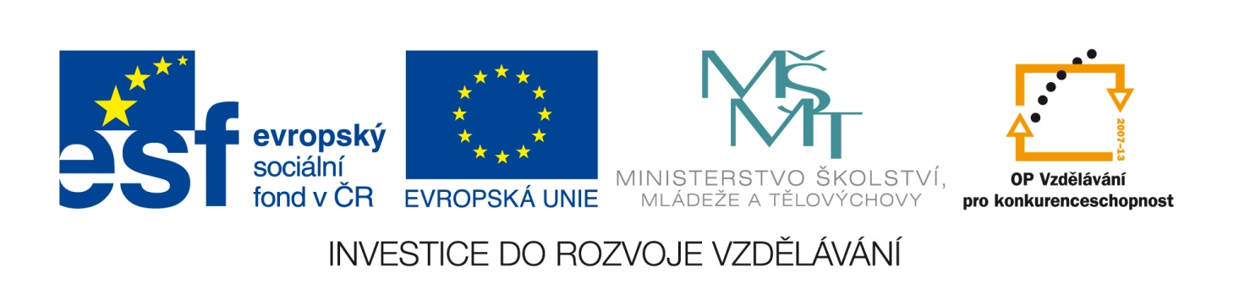
Výzva k podání nabídek
(pro účely uveřejnění na www.msmt.cz nebo www stránkách krajů)
Číslo zakázky: | C/13/859
Název programu: | Operační program Vzdělávání pro konkurenceschopnost
Registrační číslo projektu | CZ.1.07/1.5.00/34.1073
Název projektu: | GYMLOVO 2012 - 2014
Název zakázky: | Výzva k podání nabídek na dodávku školních PC sestav
Předmět zakázky (služba/dodávka/stavební práce) : | Dodávka hardwaru, softwaru a dalšího vybavení
Datum vyhlášení zakázky: | 12. července 2013
Název/ obchodní firma zadavatele: | Gymnázium, Lovosice, Sady pionýrů 600, příspěvková organizace
Sídlo zadavatele: | Sady pionýrů 600/6, 410 02 Lovosice
Osoba oprávněná jednat jménem zadavatele, vč. kontaktních údajů (telefon a emailová adresa) | Mgr. Marek Bušek, ředitel  Tel. 602 289 588, 416 532 574  mail: busekm@gymlovo.cz
IČ zadavatele: | 46773720
DIČ zadavatele: | CZ 46773720
Kontaktní osoba zadavatele, vč. kontaktních údajů (telefon a emailová adresa): | Mgr. Marek Bušek  Tel. 602 289 588  e-mail: busem@gymlovo.cz
Lhůta pro podávání nabídek (data zahájení a ukončení příjmu, vč. času) | Zahájení: 12. července 2013 (datum odeslání na MŠMT 1. července 2013, odeslání poptávky uchazečům 12. července 2013)  Ukončení příjmu nabídek: 31. července 2013 v 10:00 hodin. V tuto dobu musí být nabídka dodána na adresu Sady pionýrů 600/6, 410 02 Lovosice
Popis předmětu zakázky: | 20 kusů PC:  Procesor – minimálně 7000 bodů v benchmark testu  periférie - klávesnice, myš, duální grafická karta, USB, LAN, DVD RW, čtečka karet  19 kusů monitorů:  - úhlopříčka >19"  1 kus monitoru:  - úhlopříčka >22"  +  Operační systém:  20 licencí - kancelářský balík  (profesionální operační systém do firemního nasazení kompatibilní se stávajícím počítačovým systémem školy)
Předpokládaná hodnota zakázky v Kč: | 205 000,- Kč bez DPH (246 000,- Kč s DPH)
Typ zakázky | Nejedná se o zadávací řízení podle zákona č. 137/2006 Sb., o veřejných zakázkách, v platném znění. Jedná se o zakázku malého rozsahu.
Lhůta dodání (zpracování zakázky)/ časový harmonogram plnění/ doba trvání zakázky | Harmonogram lhůta pro podání nabídek končí dnem 31. červenec 2013 v 10:00 hodin, nabídky dodané po tomto termínu budou vyřazeny a nebudou dále hodnoceny.  - Výběr dodavatele bude realizován hodnotící komisí a písemné oznámení o výsledku bude doručeno všem uchazečům do 9. srpna 2013, kteří podají nabídku v řádném termínu, nebudou vyloučení z výběru.  - Smlouva bude podepsána do 15 dnů ode dne výběru dodavatele
Místa dodání/převzetí nabídky: | Nabídky budou doručeny poštou nebo osobně v listinné podobě na adresu zadavatele:  Gymnázium, Sady pionýrů 600/6, 410 02 Lovosice
Hodnotící kritéria: | Hodnotící kritéria:  Nabídková cena 70 %  Kvalita nabízeného plnění (+ servis a záruční podmínky) 30 %  Každé nabídce bude v každém kritériu přidělen počet bodů od 1 do 5 s tím, že 1 je nejhorší výsledek a 5 nejlepší výsledek.  Následně bude počet bodů každého kritéria každé nabídky vynásoben váhou kritéria a bude proveden celkový součet bodů vynásobených váhou kritéria u každé z nabídek.
Požadavek na uvedení kontaktní osoby uchazeče: | Uchazeč ve své nabídce uvede kontaktní osobu ve věci zakázky, její telefon a mailovou adresu.
Požadavky na prokázání splnění základní a profesní kvalifikace dodavatele na základě zadávací dokumentace: | Kopii dokladu o oprávnění k podnikání. Výpis z obchodního rejstříku, pokud je v něm zapsán, či výpis z jiné obdobné evidence, pokud je v ní zapsán.
Požadavek na písemnou formu nabídky (včetně požadavků na písemné zpracování smlouvy dodavatelem): | Nabídka musí být zadavateli podána v písemné formě. Požadavek na písemnou formu je považován za splněný tehdy, pokud je nabídka podepsána osobou oprávněnou jednat jménem uchazeče.  Nabídka musí být dodána v neporušené obálce s adresou zadavatele a dodavatele, názvem projektu a jeho registračním číslem a nápisem „NEOTVÍRAT – výběrové řízení na dodávku HD a SW“.  Všechny listy nabídky (kromě smlouvy) musí být číslovány jednou číselnou řadou a pevně svázány v jednom celku. Každé vyhotovení smlouvy bude dodáno v odděleném svazku.  Nabídka bude zpracována v českém jazyce a musí obsahovat:  - Kontaktní údaje uchazeče: název firmy, sídlo, IČ, DIČ, statutární orgán, kontaktní osobu, kontaktní e-mail, telefon, webové stránky  - Detailní obsah nabídky (množství, nabízené parametry a nabízená záruka)  - Typové označení jednotlivých položek  - Nabídková cena bez DPH i s DPH v české měně za každou položku zvlášť a celková cena.  - Podepsaný návrh na kupní smlouvu na jednotlivé části předmětu zakázky, kde bude specifikováno zboží, cena, záruka a záruční podmínky i další podpora, kterou uchazeč nabízí.  - V Kupní smlouvě požadujeme uvést název projektu a jeho registrační číslo  Splněné požadavky na splnění základní a profesní kvalifikace dodavatele dle této výzvy.
Povinnost uchovávat doklady a umožnit kontrolu: | Smlouva s vybraným dodavatelem bude zavazovat dodavatele k umožnění provedení kontroly všem subjektům oprávněným k výkonu kontroly projektu, z jehož prostředků je dodávka hrazena, provést kontrolu dokladů souvisejících s plněním zakázky, a to po dobu danou právními předpisy ČR k jejich archivaci (zákon č. 563/1991 Sb., o účetnictví).
*nepovinný údaj

V Lovosicích, dne 11. července 2013 Mgr. Marek Bušek
ředitel školy

Uveďte hodnotu zakázky bez DPH a v závorce s DPH.
Uveďte, zda se jedná o zakázku nadlimitní, podlimitní či malého rozsahu.

